Ángela Pérez Álvarez 2ºD.A.W.

Despliegue de aplicaciones Web

INstalacion de tomcat, selvet y ant

Actividad 3: Ant

Instalación manual:

1. Descargamos Ant desde la página oficial <https://ant.apache.org/bindownload.cgi> .
2. Movemos y descomprimimos el archivo a la carpeta /opt, para descomprimir usamos el comando tar, quedaría de la siguiente manera:

* sudo tar –xzvf apache-ant-1.10.5-bin.tar.gz

1. 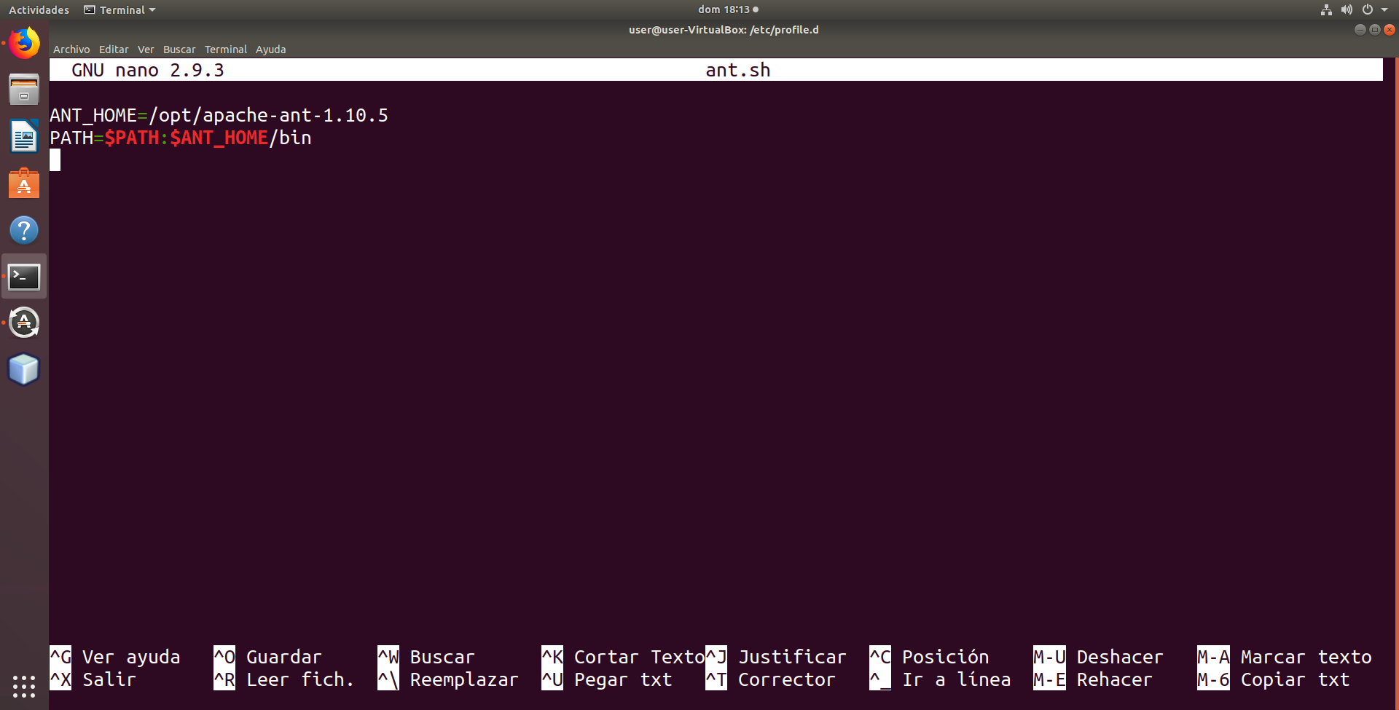Creamos la variable de entorno en /etc/profile.d que llamaremos ant.sh, y ya la tendremos lista.

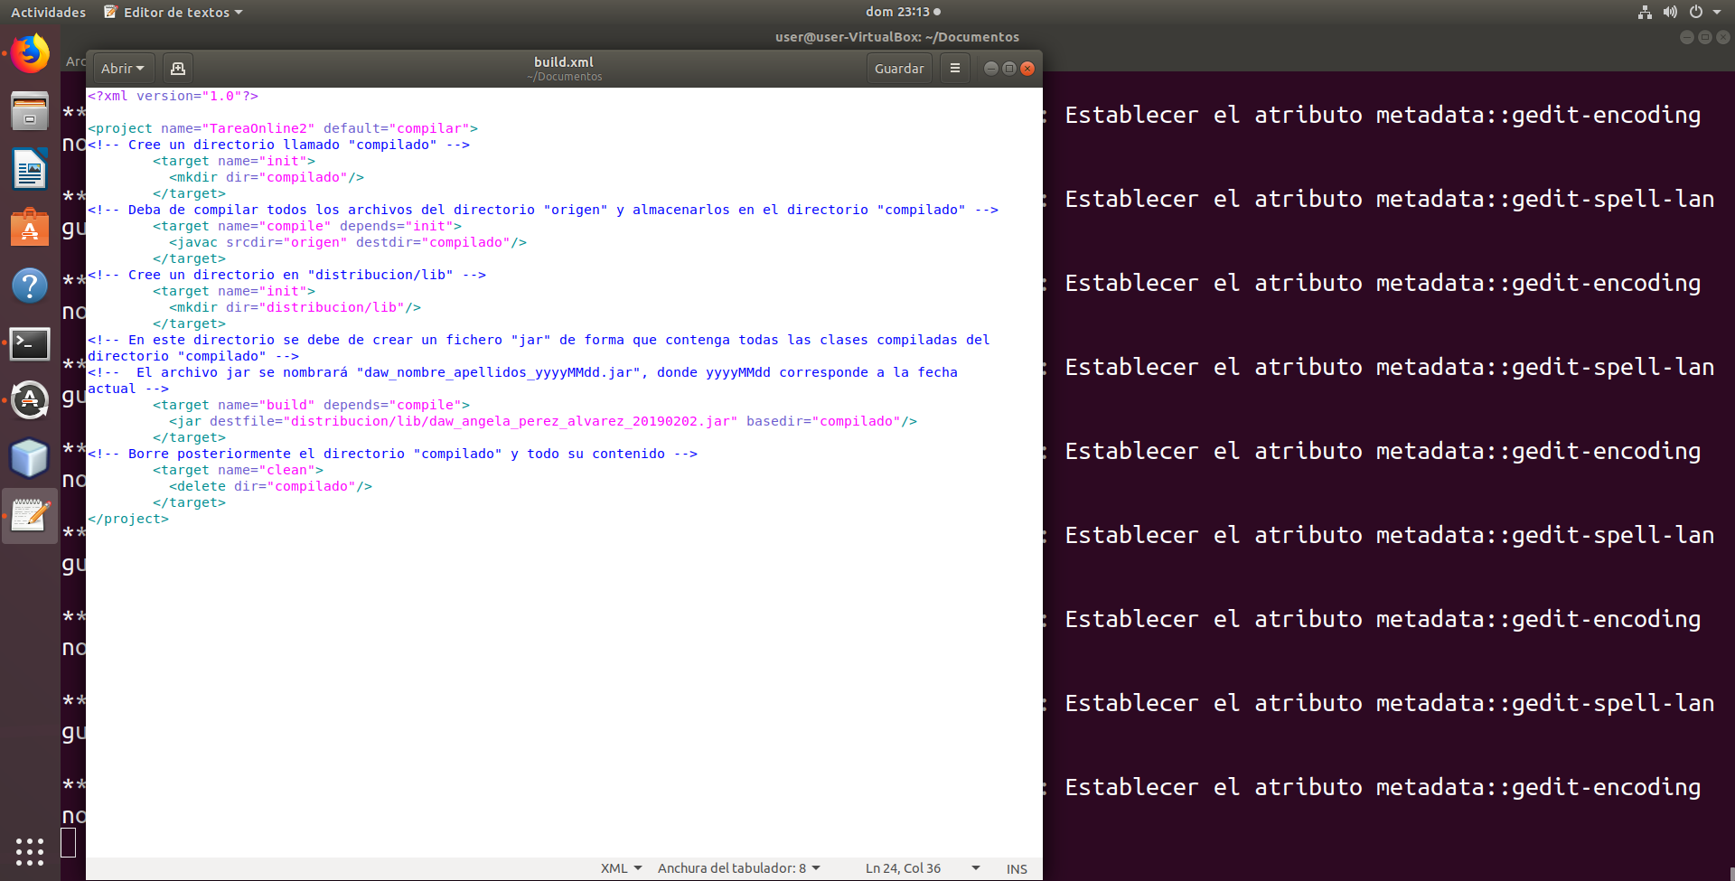Fichero build.xml: